МІНІСТЕРСТВО ОСВІТИ І НАУКИ УКРАЇНИ

Національний аерокосмічний університет ім. М. Є. Жуковського

«Харківський авіаційний інститут»

Факультет радіоелектроніки, комп'ютерних систем та інфокомунікацій

Кафедра комп'ютерних систем, мереж і кібербезпеки

**Практичне завдання №3**

з дисципліни «Безпека індустріальних систем та Інтернету речей»

(назва дисципліни)

Виконав: студент 5 курсу групи № 555ім

напряму підготовки (спеціальності)

125 Кібербезпека та захист інформації

(шифр і назва напряму підготовки (спеціальності))

Орлов Станіслав Валерійович

(прізвище й ініціали студента)

Прийняв: доцент, кандидат технічних наук

Бабешко Євген Васильович

(посада, науковий ступінь, прізвище й ініціали)

Національна шкала: __________

Кількість балів: _____

Оцінка: ECTS _____

Харків – 2023

Ідентифікація компонентів

Підключення по SSH

**Username:** admin

**Password:** plcnext

# OpenSSL

Ідентифікація версії openssl

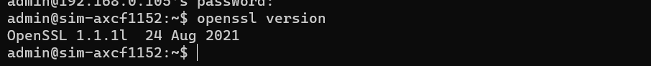

База даних вразливостей **CVEDetails** (https://www.cvedetails.com/)

<https://www.cvedetails.com/version/681123/Openssl-Openssl-1.1.1l.html>

Рисунок 1 - База даних вразливостей CVEDetails

Рисунок 2 - Перегляд уразливостей через каталог уразливостей CVE (https://www.cve.org/)

Рисунок 3 – База даних вразливостей CVEDetails

Рисунок 4 - База даних вразливостей CVEDetails

Рисунок 5 – База даних вразливостей <https://nvd.nist.gov/>

Рисунок 6 – база даних <https://www.exploit-db.com/>

# Linux

<https://www.cvedetails.com/version/1187513/Linux-Linux-Kernel-5.4.47.html>

Ідентифікація версії Linux



# Nginx



